深圳实验学校高中部高三数学（理）周三滚动训练题九2011.11.9
数列与不等式（100分钟）
- 选择题：本大题共8小题，每小题5分，共40分．
1．设0<b<a<1，则下列不等式成立的是 （ ）
A．ab<b²<1 B．a²<ab<1 C．2^{b}<2ª<2 D．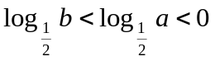
2．在等差数列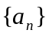中，已知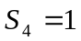，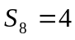，那么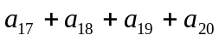等于 （ ）
A．8 B．9 C．10 D．11
3．2²—5—3＜0成立的一个必要不充分条件是 （ ）
A．—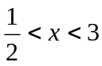 B．—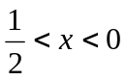 C．—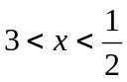 D．—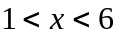
4．在数列中，已知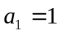，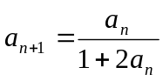（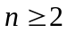），则的通项公式是 （ ）
- 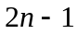 B．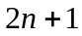 C．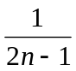 D．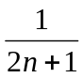
5．（06年湖南）已知点P（x，y）在不等式组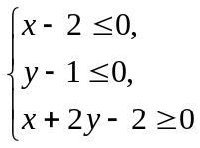表示的平面区域上运动，则z＝x－y的取值范围是 （ ）
A．[－2，－1] B．[－2，1] C．[－1，2] D．[1，2]
6．已知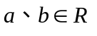，那么“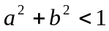”是“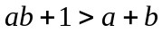”的 （ ）
Ａ．充分不必要条件 Ｂ．必要不充分条件
Ｃ．充要条件 Ｄ．既不充分也不必要条件
7．在R上定义运算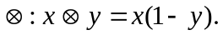若不等式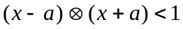对任意实数成立，则
A．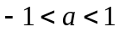 B．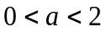 C．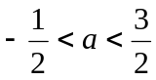 D．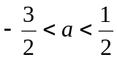 （ ）
8．已知、两地相距1000米，处存放电线杆40根，从处起，沿方向每隔50米架设一根电线杆，一辆车一次能运4根，全部运完后返回处，这辆车所行的全部路程是 （ ）
A．80千米； B．61千米； C．41千米； D．23千米.

二、填空题：本大题共6小题，每小题5分，共30分．
9．数列的前项和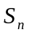满足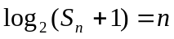，则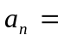 .
10．若函数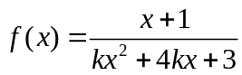的定义域为，则的取值范围是 .
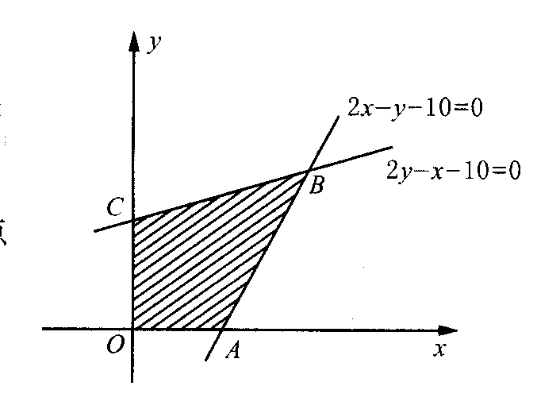
11．线性规划的可行域是由直线，，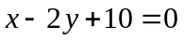和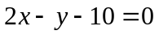围成的四边形（如图），若点是目标函数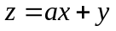取最大值的点，则的取值范围是 .

12．【10年全国I·理科】不等式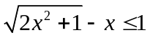的解集是 .
13．在等比数列{a_{n}}中，若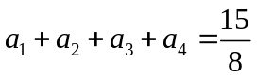，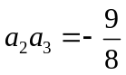，则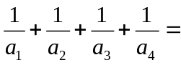 .
14．已知数列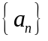满足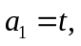，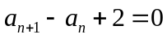 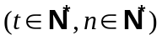，记数列的前项和的最大值为，则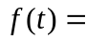 ．
三、解答题：本大题共5小题，共50分．要求写出文字说明、证明过程和演算步骤．
15．设等比数列的公比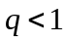，前项和为．已知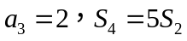，求的通项公式．

16．已知不等式组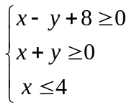表示的平面区域为．
⑴求的面积；
⑵若点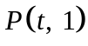在平面内，求整数的取值集合．
解：⑴作出平面区域，它是一个等腰直角三角形．

17．设函数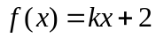，不等式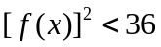的解集为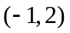．
(1)求的值； (2)求不等式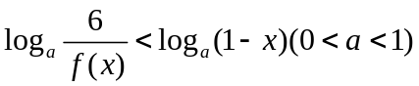的解集．

18．已知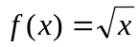，g(x)=x+a (a>0) ．
(1)当a=4时，求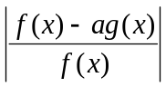的最小值；
（2）当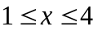时，不等式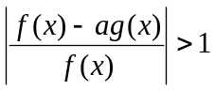恒成立，求a的取值范围．

19．已知数列的各项都是正数，且满足： 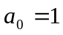，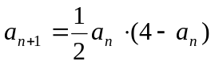，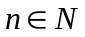.
⑴证明：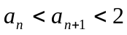，；
⑵求数列的通项公式．

深圳实验学校高中部高三数学（理）周三滚动训练题九
答题卷 2011.11.9
班级 姓名 成绩
一、选择题：本大题共8小题，每小题5分，共40分．
题号 | 1 | 2 | 3 | 4 | 5 | 6 | 7 | 8
答案
二、填空题：本大题共6小题，每小题5分，共30分．
9． ； 10． ； 11． ；

12． ； 13． ； 14． ．
三、解答题：本大题共5小题，共50分．要求写出文字说明、证明过程和演算步骤．
15．（本题满分10分）
【解】

16．（本题满分10分）
【解】

17．（本题满分10分）
【解】

18．（本题满分10分）
【解】

19．（本题满分10分）
【解】

